МИНИСТЕРСТВО ОБРАЗОВАНИЯ РЕСПУБЛИКИ БЕЛАРУСЬ
Учреждение образования «БЕЛОРУССКИЙ ГОСУДАРСТВЕННЫЙ
ТЕХНОЛОГИЧЕСКИЙ УНИВЕРСИТЕТ»
Факультет Информационных технологий
Кафедра Информационных систем и технологий
Специальность 6-05-0611-01 «Информационные системы и технологии»
ПОЯСНИТЕЛЬНАЯ ЗАПИСКА КУРСОВОГО ПРОЕКТА
по дисциплине «Базы данных»
Тема «База данных сервиса доставки готовой еды с разработкой системы мониторинга за состоянием базы данных»
Исполнитель
студент 2 курса 2 группы ________________
подпись, дата
Руководитель
Ассистент ________________ М. Г. Савельева
должность, учен. степень, ученое звание подпись, дата
Допущен к защите ________________________________ _________________
________________________________ _________________
________________________________ _________________
дата, подпись
Курсовой проект защищен с оценкой
Руководитель _________________ ______________ М. Г. Савельева
подпись дата инициалы и фамилия

Содержание
Введение 3
1. Постановка задачи 4
1.1 Обзор аналогичных решений 4
1.1.1 Аналог «Яндекс Еда» 4
1.1.2 Аналог «Wok.by» 5
1.1.3 Аналог «5fruits.by» 7
1.2 Требования к проекту 8
1.2.1 Функциональные требования 8
1.2.2 Требования к системе мониторинга базы данных 9
1.3 Вывод по разделу 9
2 Проектирование и разработка базы данных 10
2.1 Определение вариантов использования 10
2.2 Диаграммы UML, взаимодействие всех компонентов 11
2.3 Выводы по разделу 15

Введение
В современном бизнесе доставки эффективное управление данными играет ключевую роль в обеспечении качественного обслуживания клиентов и оптимизации внутренних процессов. Традиционные методы учета клиентов, категорий товаров, сведений о блюдах и управления персоналом часто оказываются недостаточно гибкими и не справляются с увеличением объемом информации. Разработка базы данных на основе ORACLE с использованием системы мониторинга за состоянием базы данных поможет решить эти задачи, обеспечив надежное хранение данных, оперативный доступ к информации и возможность глубокой аналитики оперативности работы базы данных для дальнейшей оптимизации работы сервиса доставки готовой еды.
Цель данного курсового проекта – построение системы хранения данных для сервиса доставки готовой еды с применением системы управления базами данных ORACLE и системы мониторинга за состоянием базы данных. Внедрение такой системы позволит автоматизировать управление клиентами, курьерами, меню, а также повысить доступность и эффективность базы данных.
Для достижения поставленной цели необходимо решить следующие задачи:
- разделить роли на четыре категории: администратора, менеджера, клиента и курьера;
- реализовать возможность для администратора управлять пользователями, ролями и категориями товаров: создавать, редактировать, удалять;
- реализовать возможность для менеджера подтверждать заказ клиента или сообщать о невозможности, формировать заказ для курьерской доставки, назначать курьера на заказ, просматривать отзывы, вносить сведения о блюдах;
- реализовать возможность для клиентов просматривать меню, добавлять товары в корзину и редактировать ее, оформлять заказ на доставку, отслеживать статус заказа, просматривать уведомления, оставлять отзыв;
- реализовать возможность поиска товаров по названию, категории (супы, салаты, закуски, десерты, напитки;
- реализовать возможность для курьера просматривать заказы, менять статус доставки: получил заказ, выехал к клиенту, доставил, не доставил с указанием причины;
- обеспечить импорт и экспорт данных в формате XML;
- провести тестирование производительности базы данных на таблице, содержащей не менее 100 000 строк, и внести изменения в структуру в случае необходимости;
- проанализировать планы запросов к таблице и оптимизировать их выполнение;
- реализовать систему мониторинга за состоянием базы данных для повышения производительности и обеспечение безотказной работоспособности.

1 Постановка задачи

1.1 Обзор аналогичных решений

1.1.1 Аналог «Яндекс Еда»
Яндекс Еда – это платформа для доставки продуктов и готовых блюд, инфраструктура базы данных которой построена для работы с миллиардами товарных позиций и терабайтами пользовательской информации. База данных сервиса хранит каталоги тысяч ресторанов и магазинов с динамически обновляемыми ценами и остатками, а также историю миллионов заказов, обеспечивая мгновенный отклик при пиковых нагрузках благодаря использованию денормализованных структур и сложных индексов. Главная страница мобильного приложения «Яндекс Еда» представлена на рисунке 1.1.
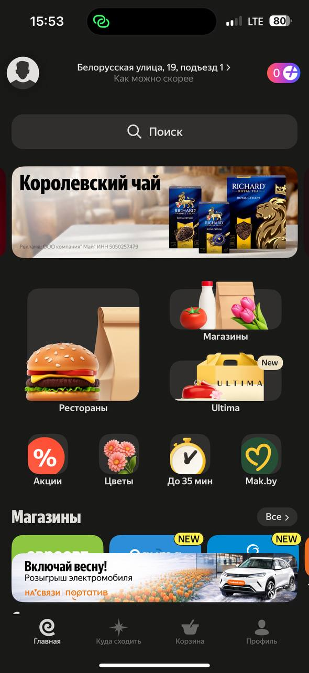
Рисунок 1.1 – Главная страница мобильного приложения «Яндекс Еда»
Исходя из информации, предоставленной в приложении «Яндекс Еда», были сформулированы основные функции платформы:
- управление заказами и меню: возможность создания, редактирования и удаления позиций меню для ресторанов-партнеров; обработка заказов пользователей в режиме реального времени; планирование доставки с учетом загруженности курьеров и времени приготовления блюд;
- управление пользовательскими корзиной и заказам: добавление, редактирование, удаление товаров в корзине; отслеживание статуса заказа; добавление комментария к заказу;
- управление пользователями: регистрация новых пользователей и ведение личных кабинетов с историей заказов; сохранение предпочтений, адресов доставки и данных оплаты; автоматическое уведомление пользователей о статусе заказов, акциях через push-уведомления, email и SM;
- финансовый учет: ведение базы данных оплат за заказы и подписки; автоматизация операций с платежными системами; формирование финансовых отчетов о доходах, задолженностях и рентабельности ресторанов;
- система мониторинга и отслеживания состояния базы данных: контроль работоспособности серверов без данных и их производительности в режиме реального времени; отслеживание нагрузки на базу данных (количество запросов, время выполнения SQL-запросов, использование процессора и памяти); использование инструментов мониторинга и анализа журналов для оптимизации запросов и повышения производительности базы данных;
- управление партнерами и курьерами: ведение базы данных ресторанов и курьеров; планирование смен и зон доставки;
- интеграция с внешними сервисами: поддержка онлайн-оплаты, уведомления через SMS, email и push; интеграция с системами карт и навигации для оптимизации маршрутов доставки;
Сервис Яндекс Еда применяет современные программные решения для обеспечения надежной работы и обработки большого количества данных. В качестве основной системы управления базами данных используется PostgreSQL, которая обеспечивает безопасное хранение информации, поддержку транзакций и эффективную обработку запросов. Для работы с большими объемами аналитических данных применяется ClickHouse, а для ускорения доступа к часто используемой информации используется система кэширования Redis. Использование этих технологий позволяет поддерживать высокую производительность системы и стабильную работу сервиса.

1.1.2 Аналог «Wok.by»
Сервис Wok.by – это онлайн-платформа для заказа и доставки блюд. База данных системы хранит информацию о меню, ценах, клиентах и оформленных заказах. Она обеспечивает быструю обработку запросов, обновление статусов заказов и хранение истории покупок. Использование оптимизированных структур данных и индексов позволяет поддерживать стабильную работу сервиса при высокой нагрузке. Главная страница веб-сайта «Wok.by» представлена на рисунке 1.2.

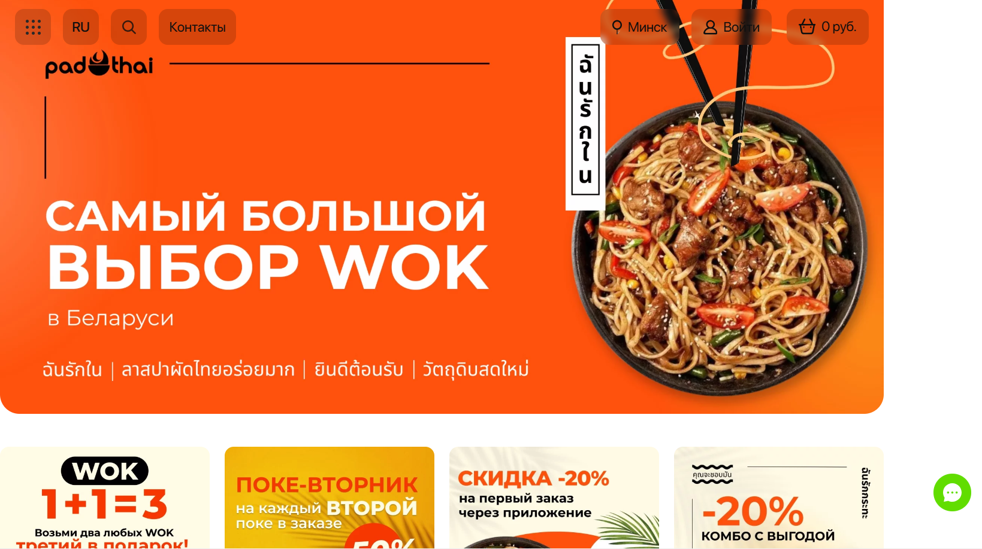
Рисунок 1.2 – главная страница веб-сайта «Wok.by»
Исходя из анализа работы сервиса WOK.BY, можно выделить основные функции платформы:
- управление меню и заказами: добавление, редактирование и удаление позиций меню; оформление и обработка заказов пользователей; обновление статуса заказов на различных этапах выполнения;
- управление корзиной и заказами: добавление, изменение и удаление блюд в корзине; подтверждение заказа; возможность добавления комментариев к заказу и отслеживание его статуса;
- управление пользователями: регистрация и авторизация клиентов; хранение личных данных, адресов доставки и истории заказов;
- финансовый учет: хранение информации об оплатах заказов; обработка онлайн-платежей; формирование отчетов по продажам и выручке;
- мониторинг работы системы: контроль состояния базы данных и производительности сервера; отслеживание нагрузки, времени выполнения запросов и журналов операций;
- управление доставкой: ведение базы данных заказов, адресов и зон доставки; координация работы курьеров; контроль выполнения заказов;
- интеграция с внешними сервисами: поддержка онлайн-оплаты и отправка уведомлений пользователям через SMS или email.

Сервис WOK.BY использует систему управления базами данных MySQL, которая обеспечивает хранение информации о клиентах, меню, заказах и оплатах. Для повышения скорости обработки данных и уменьшения нагрузки на базу данных применяются механизмы кэширования, например Redis. Использование данных технологий позволяет поддерживать стабильную работу платформы и быстро обрабатывать запросы пользователей.

1.1.3 Аналог «5fruits.by»
Сайт 5fruits.by представляет собой онлайн-сервис для заказа и доставки фруктов, овощей и других продуктов. Инфраструктура базы данных платформы предназначена для хранения информации о товарах, их ценах и доступности, а также данных о пользователях и оформленных заказах. База данных содержит каталог продукции, сведения о клиентах, адресах доставки и историю покупок. Оптимизированные структуры хранения данных и использование индексов позволяют быстро обрабатывать пользовательские запросы и обеспечивать стабильную работу сервиса при одновременном оформлении большого количества заказов. Главная страница веб-сайта «5fruits.by» представлена на рисунке 1.3.

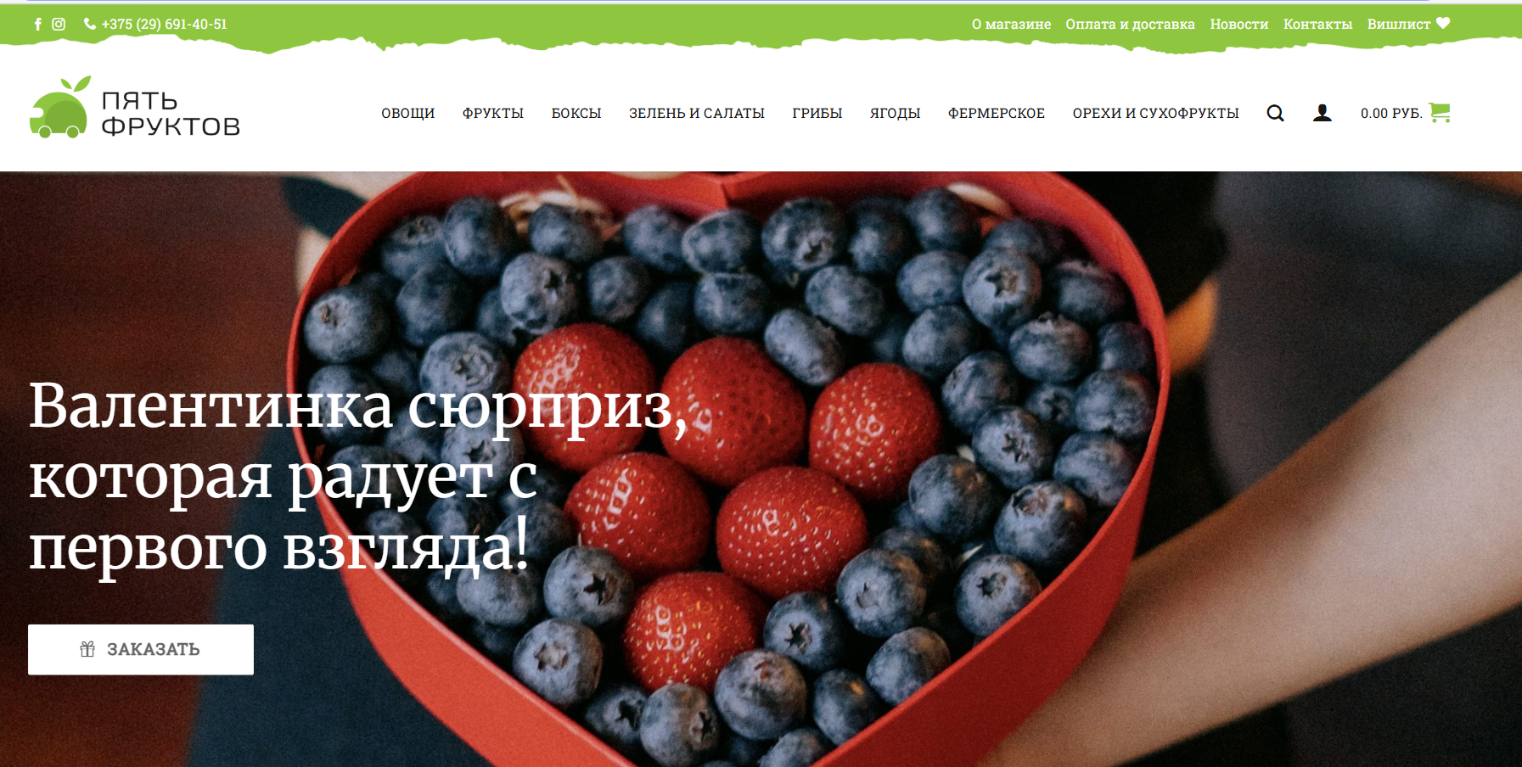
Рисунок 1.3 – главная страница веб-сайта «5fruits.by»
Исходя из анализа работы сервиса 5fruits.by, можно выделить основные функции платформы:
- управление каталогом товаров: добавление, редактирование и удаление позиций продуктов (фрукты, овощи и другие товары); обновление цен и доступности товаров;
- управление корзиной и заказами: добавление и удаление товаров из корзины; оформление заказов; отслеживание статуса доставки;
- управление пользователями: регистрация и авторизация клиентов; хранение данных пользователей, адресов доставки и истории заказов;
- финансовый учет: хранение информации об оплате заказов; поддержка оплаты банковской картой или наличными; формирование отчетов о продажах;
- мониторинг работы системы: контроль состояния базы данных и производительности сервера; отслеживание нагрузки и времени выполнения запросов;
- управление доставкой: хранение данных о заказах и адресах доставки; планирование и выполнение доставки по городу.
Сервис 5fruits.by представляет собой интернет-магазин продуктов с доставкой по городу, где пользователи могут заказывать товары онлайн с последующей доставкой на дом.
Для хранения информации о товарах, клиентах и заказах используется система управления базами данных MySQL. Для ускорения обработки запросов и повышения производительности могут применяться механизмы кэширования, что обеспечивает стабильную работу сервиса и быструю обработку заказов.

1.2 Требования к проекту
Требования к проекту базы данных сервиса доставки готовой еды определяют функциональные возможности системы, а также требования к контролю состояния и производительности базы данных. Разрабатываемая система должна обеспечивать надежное хранение, обработку и предоставление данных, а также поддерживать эффективную работу при увеличении объема информации.
Функциональные требования определяют порядок обработки, хранения и предоставления данных пользователям системы, а также перечень доступных операций.
Необходимо выделить следующие функциональные требования:
- хранение информации о пользователях системы (фамилия, имя, контактные данные (телефон), логин, пароль, роль (администратор, менеджер, клиент, курьер), статус учетной записи);
- хранение информации о клиентах (адреса доставки), курьерах (статус занятости, текущие заказы) и менеджерах;
- хранение информации о категориях и товарах (название, описание, состав, цена, время приготовления, особенности, фото, наличие);
- хранение информации о корзине (пользователь, товары, количество);
- хранение информации о заказах (дата и время оформления, клиент, состав заказа, статус заказа, способ оплаты);
- хранение информации о доставке (курьер, статус доставки, время доставки, причина недоставки);
- хранение информации об отзывах и уведомлениях (текст, пользователь);
- возможность управления пользователями и ролями (добавление, редактирование, удаление);
- возможность добавления, редактирования и удаления товаров и категорий;
- поиск и фильтрация товаров по названию и категории;
- возможность добавления и удаления товаров в корзине;
- возможность оформления заказа на основе корзины;
- возможность назначения курьера на заказ;
- возможность изменения статусов доставки курьером (получен, в пути, доставлен, не доставлен с указанием причины);
- возможность клиенту отслеживать статус заказа и оставлять отзывы;
- возможность менеджеру управлять заказами (подтверждение, отмена, назначение курьера) и просматривать отзывы;
- возможность администратору управлять пользователями и ролями;
Система мониторинга базы данных должна обеспечивать контроль состояния и производительности базы данных.
Необходимо выделить следующие требования:
- контроль времени выполнения SQL-запросов;
- отслеживание количества выполняемых запросов и нагрузки на базу данных;
- анализ планов выполнения SQL-запросов;
- обеспечение контроля работоспособности базы данных.

1.3 Вывод по разделу
В результате анализа аналогичных сервисов доставки были определены ключевые характеристики и функциональные возможности, которые необходимо реализовать в разрабатываемой базе данных. К ним относятся:
- управление пользователями: регистрация, редактирование и удаление информации о клиентах, курьерах и менеджерах; хранение данных учетных записей, ролей и статусов;
- управление товарами и меню: добавление, редактирование и удаление категорий и блюд, обновление цен и наличия, хранение информации о составе, времени приготовления и особенностях товаров, поиск и фильтрация;
- управление корзиной и заказами: добавление и удаление товаров в корзине; оформление заказов на основе корзины; отслеживание статуса заказа клиентом и менеджером; назначение курьеров и изменение статусов доставки;
- финансовый учет и платежи: хранение информации об оплатах, поддержка различных способов оплаты;
- аналитика и мониторинг базы данных: контроль времени выполнения запросов, анализ нагрузки на систему, отслеживание планов выполнения SQL-запросов и работоспособности базы данных;
Реализация этих функций обеспечит надежное хранение и обработку данных, высокую производительность и стабильность работы системы, а также улучшит опыт пользователей и эффективность управления сервисом доставки.

2 Проектирование и разработка базы данных

2.1 Определение вариантов использования
Для определения способа обработки данных и обеспечения необходимой функциональности важно определить роли пользователей и их варианты использования системы. Варианты использования описывают, как пользователи будут взаимодействовать с системой в зависимости от своих ролей.
Роли пользователя – это набор прав, которые пользователь может получить в системе. В зависимости от роли пользователя, он может иметь доступ к различным функциям системы. В данном проекте роли пользователей будут следующими:
- «CLIENT»;
- «MENEGER»;
- «COURIER»;
- «ADMIN».
На основе предоставленного списка ролей необходимо построить диаграмму вариантов использования. Диаграмма вариантов использования представлена на рисунке 2.1.
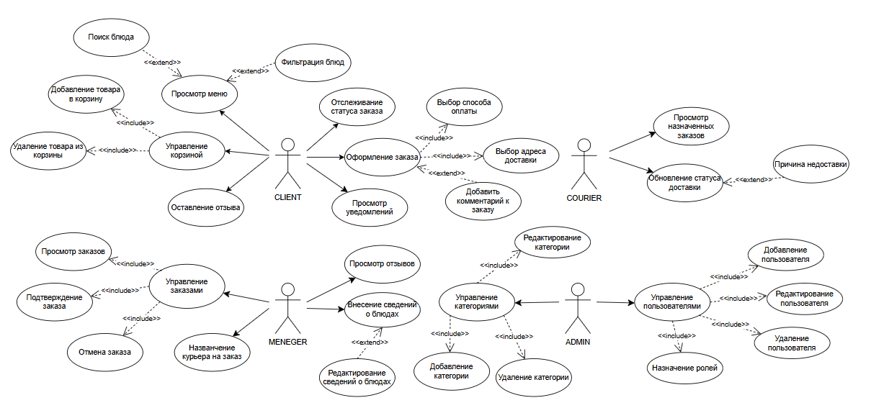
Рисунок 2.1 – Диаграмма вариантов использования
Роль «CLIENT» обеспечивает доступ к функциям взаимодействия с системой оформления заказов. Пользователь данной роли может просматривать меню блюд, используя поиск и фильтрацию, а также управлять корзиной, добавляя и удаляя товары. Клиенту доступно оформление заказа, включающее выбор способа оплаты и адреса доставки, а также добавление комментария к заказу. В рамках работы с заказами пользователь может отслеживать их статус и просматривать уведомления. Дополнительно предусмотрена возможность оставления отзывов.
Роль «COURIER» предназначена для выполнения операций, связанных с доставкой заказов. Пользователь может просматривать назначенные заказы и обновлять статус доставки. В случае невозможности выполнения доставки предусмотрено сообщение о причине недоставки.
Роль «MANAGER» предоставляет возможность управления заказами и данными о блюдах. Пользователь может просматривать заказы, подтверждать или отменять их, а также назначать курьера на выполнение заказа. Кроме того, менеджеру доступно внесение и редактирование информации о блюдах, а также просмотр отзывов.
Роль «ADMIN осуществляет управление категориями блюд, включая их добавление, редактирование и удаление. Также администратор выполняет управление пользователями системы, что включает добавление, редактирование, удаление пользователей и назначение им ролей.

2.2 Диаграммы UML, взаимодействие всех компонентов
Диаграммы UML представляют собой универсальный инструмент визуального моделирования, позволяющий наглядно отобразить структуру системы и взаимодействие её компонентов. Они позволяют показать, каким образом различные элементы системы взаимодействуют между собой, а также определить роли участников и их действия в рамках системы. Такие диаграммы широко применяются для проектирования и отладки реляционных баз данных в сфере образования, исследования и разработки программного обеспечения и информационных систем для бизнеса. Соответствующая диаграмма представлена на рисунке 2.2.
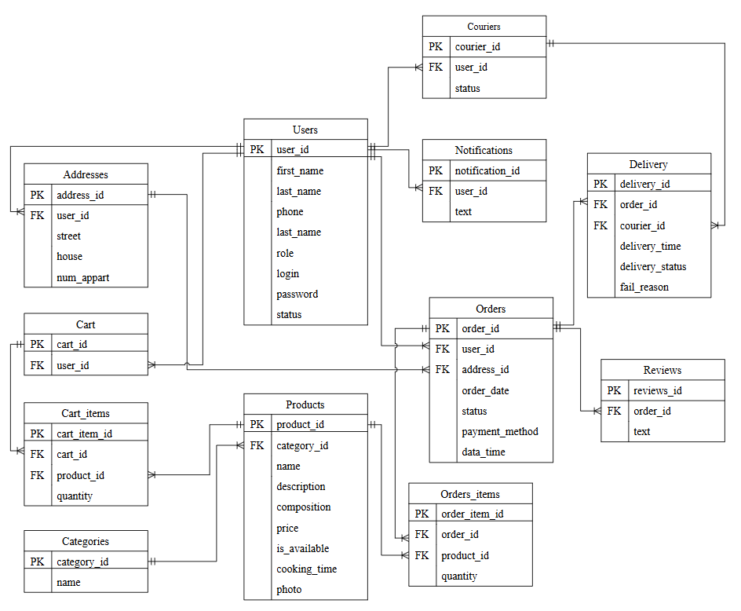
Рисунок 2.2 – Логическая схема базы данных
Для реализации базы данных было разработано 12 таблиц.
Таблица «Users» содержит информацию о пользователях системы, включая их личные данные, учетные данные и роли. Описание приведено в таблице 2.3.
Таблица 2.1 – Описание таблицы «Users»
Атрибут | Описание | Тип данных
user_id | Уникальный идентификатор пользователя (PK) | Исловой и тд
first_name | Имя пользователя | VARCHAR2(100)
last_name | Фамилия пользователя | VARCHAR2(100)
phone | Номер телефона | VARCHAR2(20)
login | Логин пользователя | VARCHAR2(50)
password | Пароль пользователя | VARCHAR2(255)
role | Роль пользователя | VARCHAR2(50)
status | Статус учетной записи | VARCHAR2(20)
Таблица «Addresses» содержит информацию об адресах пользователей, используемых для доставки заказов. Описание приведено в таблице 2.4.
Таблица 2.4 – Описание таблицы «Addresses»
Атрибут | Описание | Тип данных
address_id | Уникальный идентификатор адреса (PK) | NUMBER
user_id | Идентификатор пользователя (FK) | NUMBER
street | Улица | VARCHAR2(100)
house | Номер дома | VARCHAR2(20)
num_appart | Номер квартиры | VARCHAR2(20)
Таблица «Categories» содержит информацию о категориях товаров, представленных в системе. Описание приведено в таблице 2.5.
Таблица 2.5 – Описание таблицы «Categories»
Атрибут | Описание | Тип данных
category_id | Уникальный идентификатор категории (PK) | NUMBER
name | Название категории | VARCHAR2(100)
Таблица «Products» содержит информацию о товарах, их характеристиках, цене и доступности. Описание приведено в таблице 2.6.
Таблица 2.6 – Описание таблицы «Products»
Атрибут | Описание | Тип данных
product_id | Уникальный идентификатор товара (PK) | NUMBER
category_id | Идентификатор категории (FK) | NUMBER
name | Название товара | VARCHAR2(100)
description | Описание товара | VARCHAR2(500)
composition | Состав | VARCHAR2(500)
price | Цена | NUMBER(10,2)
Продолжение таблицы 2.6 – Описание таблицы «Products»
Атрибут | Описание | Тип данных
is_available | Доступность товара | NUMBER(1)
cooking_time | Время приготовления | NUMBER
photo | Ссылка на изображение | VARCHAR2(255)
Таблица «Cart» содержит информацию о корзинах пользователей. Описание приведено в таблице 2.7.
Таблица 2.7 – Описание таблицы «Cart»
Атрибут | Описание | Тип данных
cart_id | Уникальный идентификатор корзины (PK) | NUMBER
user_id | Идентификатор пользователя (FK) | NUMBER
Таблица «Cart_items» содержит информацию о товарах, добавленных в корзину, и их количестве. Описание приведено в таблице 2.8.
Таблица 2.8 – Описание таблицы «Cart_items»
Атрибут | Описание | Тип данных
cart_item_id | Уникальный идентификатор позиции (PK) | NUMBER
cart_id | Идентификатор корзины (FK) | NUMBER
product_id | Идентификатор товара (FK) | NUMBER
quantity | Количество товара | NUMBER
Таблица «Orders» содержит информацию о заказах пользователей, включая дату, статус и способ оплаты. Описание приведено в таблице 2.9.
Таблица 2.9 – Описание таблицы «Orders»
Атрибут | Описание | Тип данных
order_id | Уникальный идентификатор заказа (PK) | NUMBER
user_id | Идентификатор пользователя (FK) | NUMBER
address_id | Идентификатор адреса (FK) | NUMBER
order_date | Дата оформления заказа | DATE
status | Статус заказа | VARCHAR2(50)
payment_method | Способ оплаты | VARCHAR2(50)
data_time | Дата и время | DATE
Таблица «Orders_items» содержит информацию о составе заказов, включая перечень товаров и их количество. Описание приведено в таблице 2.10.
Таблица 2.10 – Описание таблицы «Orders_items»
Атрибут | Описание | Тип данных
order_item_id | Уникальный идентификатор позиции (PK) | NUMBER
order_id | Идентификатор заказа (FK) | NUMBER
Продолжение таблицы 2.10 – Описание таблицы «Orders_items»
Атрибут | Описание | Тип данных
product_id | Идентификатор товара (FK) | NUMBER
quantity | Количество товара | NUMBER
Таблица «Delivery» содержит информацию о доставке заказов, включая курьера, статус и время доставки. Описание приведено в таблице 2.11.
Таблица 2.11 – Описание таблицы «Delivery»
Атрибут | Описание | Тип данных
delivery_id | Уникальный идентификатор доставки (PK) | NUMBER
order_id | Идентификатор заказа (FK) | NUMBER
courier_id | Идентификатор курьера (FK) | NUMBER
delivery_time | Время доставки | DATE
delivery_status | Статус доставки | VARCHAR2(50)
fail_reason | Причина недоставки | VARCHAR2(255)
Таблица «Couriers» содержит информацию о курьерах и их текущем статусе. Описание приведено в таблице 2.12.
Таблица 2.12 – Описание таблицы «Couriers»
Атрибут | Описание | Тип данных
courier_id | Уникальный идентификатор курьера (PK) | NUMBER
user_id | Идентификатор пользователя (FK) | NUMBER
status | Статус курьера | VARCHAR2(50)
Таблица «Reviews» содержит информацию об отзывах пользователей на выполненные заказы. Описание приведено в таблице 2.13.
Таблица 2.13 – Описание таблицы «Reviews»
Атрибут | Описание | Тип данных
reviews_id | Уникальный идентификатор отзыва (PK) | NUMBER
order_id | Идентификатор заказа (FK) | NUMBER
text | Текст отзыва | VARCHAR2(500)
Таблица «Notifications» содержит информацию об уведомлениях, отправляемых пользователям системы. Описание приведено в таблице 2.14.
Таблица 2.14 – Описание таблицы «Notifications»
Атрибут | Описание | Тип данных
notification_id | Уникальный идентификатор уведомления (PK) | NUMBER
user_id | Идентификатор пользователя (FK) | NUMBER
text | Текст уведомления | VARCHAR2(255)

2.3 Выводы по разделу
В данномл разделе были рассмотрены основные аспекты проектирования базы данных сервиса доставки еды. Определены ключевые сценарии взаимодействия пользователей с системой, включая просмотр меню, оформление заказов, управление корзиной, доставкой и отзывами. Также были выделены роли пользователей: клиент, курьер, менеджер и администратор, каждая из которых обладает определёнными функциями и правами доступа.
На основе построенной ER-диаграммы разработана структура базы данных, обеспечивающая эффективное хранение и обработку информации о пользователях, товарах, заказах, доставке и взаимодействии между компонентами системы.

